МИНИСТЕРСТВО НАУКИ И ВЫСШЕГО ОБРАЗОВАНИЯ
РОССИЙСКОЙ ФЕДЕРАЦИИ
Федеральное государственное бюджетное образовательное учреждение высшего образования

«Воронежский государственный технический университет»
(ФГБОУ ВО «ВГТУ», ВГТУ)

Факультет информационных технологий и компьютерной безопасности
Кафедра систем управления и информационных технологий в строительстве

Отчет по практической работе № 3
по дисциплине: «Инструментальные средства разработки (визуальные среды программирования)»

Выполнил студент: Яковлев В.А.
Группа: бИПТ-251
Руководитель: доцент, к.т.н. Чернышова Е.В.
Работа защищена 2026г.
С оценкой
(подпись)

ПРАКТИЧЕСКАЯ РАБОТА №4
Коллекции. Списки

Цель работы: Закрепление навыков работы со списками и множествами в Python, а также применение базовых операций над ними (создание, добавление элементов, удаление, сортировка, нахождение пересечения). Реализация алгоритма для выравнивания строк по длине.

Ход работы

Задание 1. В данном задании требуется выполнить ряд операций над двумя пустыми списками a и b, согласно инструкции к заданию.
Была реализована функция first_task, изображенная на рисунке 1.
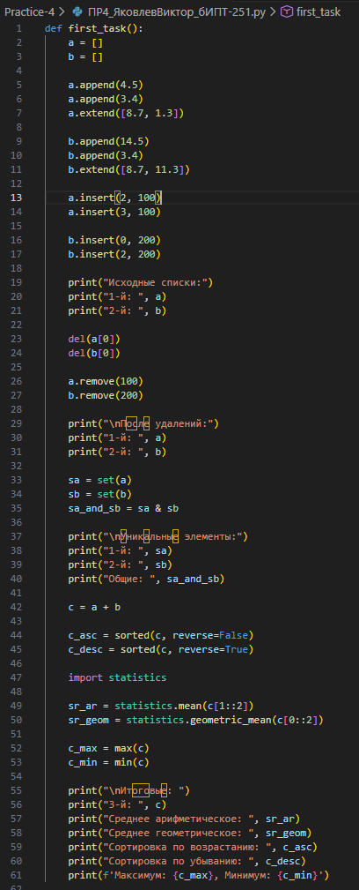
Рисунок 1 — Функция first_task программы

Вывод результата выполнения функции изображен на рисунке 2.
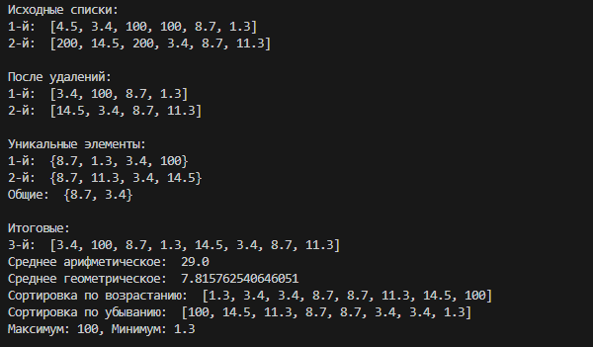
Рисунок 2 — Результат выполнения функции first_task программы

Задание 2. В данном задании требуется создать новый список строк, где все строки имеют одинаковую длину. Если исходная строка короче самой длинной строки в списке, она дополняется символами подчеркивания справа до достижения требуемой длины. Функция second_task, выполняющая данную задачу, изображена на рисунке 3, а также ввод строк в самой программе на рисунке 4.

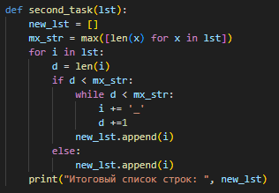
Рисунок 3 — Функция second_task программы
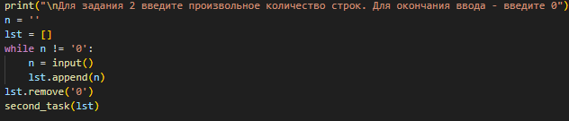
Рисунок 4 — Ввод списка строк в программе

Пример результата выполнения функции изображен на рисунке 5.

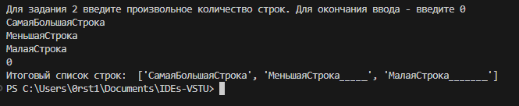
Рисунок 5 — Пример выполнения функции second_task программы

Вывод
В ходе выполнения практической работы были успешно освоены основные операции над списками и множествами в Python. Реализованные алгоритмы демонстрируют понимание принципов работы с данными, а также умение применять соответствующие методы для решения поставленных задач.

